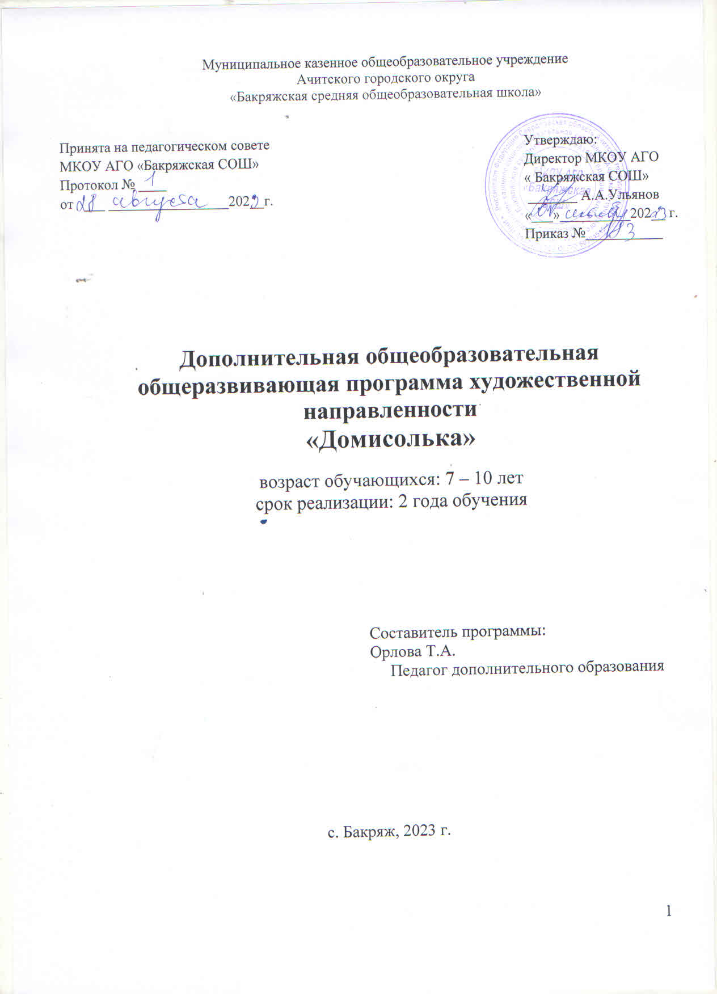

СОДЕРЖАНИЕ
Раздел №1 «Комплекс основных характеристик программы»:
1. ПОЯСНИТЕЛЬНАЯ ЗАПИСКА 3 – 5
1.1. Направленность дополнительной образовательной программы - 4
1.2. Новизна, актуальность, педагогическая
Целесообразность 4 – 5
1.3. Основные принципы обучения и воспитания 4 - 5
1.4. Цели и задачи дополнительной образовательной
программы - 5
2. ОРГАНИЗАЦИОННЫЕ УСЛОВИЯ РЕАЛИЗАЦИИ
ПРОГРАММЫ
2.1. Возраст воспитанников, участвующих в реализации
данной дополнительной образовательной программы.
Сроки реализации дополнительной образовательной
программы. Этапы 6
2.2. Формы и режим занятий - 6
2.3. Ожидаемые результаты и способы их проверки.
Формы подведения итогов реализации
дополнительной образовательной программы
3. УЧЕБНО – ТЕМАТИЧЕСКИЙ ПЛАН - 7
4. СОДЕРЖАНИЕ ПРОГРАММЫ – 7 - 9
4.1. Содержание учебного материала (разделов) 7 - 9
4.2. Виды образовательной деятельности. Прогноз
результативности (знания, умения, навыки)
5. МЕТОДИЧЕСКИЕ УСЛОВИЯ РЕАЛИЗАЦИИ
ПРОГРАММЫ
5.1. Формы занятий, планируемых по каждой теме или
разделу (игра, беседа, поход, экскурсия, конкурс,
конференция и т.д.). Формы подведения итогов по
каждой теме или разделу
5.2. Приемы и методы организации учебно-
воспитательного процесса, дидактического материала
24 – 29
5.3. Материально – методическое обеспечение -10 - 11

Раздел № 1. «Комплекс основных характеристик программы»
1.ПОЯСНИТЕЛЬНАЯ ЗАПИСКА
Рабочая программа кружка «ДОМИСОЛЬКА» составлена в соответствии с требованиями Закона Российской Федерации «Об образовании», на основе Требований к содержанию и оформлению образовательных программ дополнительного образования детей.
Рабочая программа составлена на основе следующих нормативных документов:
- Закон Российской Федерации «Об образовании».
- Методические рекомендации Управления воспитания и дополнительного образования детей и молодёжи Минобразования России по развитию дополнительного образования детей в общеобразовательных учреждениях. (Приложение к письму Минобразования России от 11.06.2002 г. № 30-15-433/16).
- Постановление Главного государственного санитарного врача Российской Федерации от 29 декабря 2010 г. N 189 г. Москва «Об утверждении СанПиН 2.4.2.2821-10 «Санитарно-эпидемиологические требования к условиям и организации обучения в общеобразовательных учреждениях».
- Требования к содержанию и оформлению образовательных программ дополнительного образования детей. (Письмо Министерства образования РФ от 18.06.2003 г. № 28-02-484/16).

Музыкально-эстетическое воспитание и вокально-техническое развитие школьников должны идти взаимосвязано и неразрывно, начиная с детей младшего возраста, и ведущее место в этом принадлежит вокальному кружку – и на сегодняшний день основному средству массового приобщения школьников к музыкальному искусству.
В кружке вокального пения органически сочетаются фронтальное воздействие руководителя на учащихся, индивидуальный подход, влияние на каждого ученика коллектива, и каждый ребенок пробует свои силы, как в ансамблевом пении, так и в сольном.
В условиях коллективного исполнения у школьников развивается «чувство локтя», доверяя партнеру и уважение к нему. Участие в ансамблевом пении как совместном действии способствует преодолению проявлений индивидуализма школьников, обусловленного типичными недостатками, присущими организации взаимоотношений ученика и коллектива.
При индивидуальном, сольном исполнении песни усиливается чувство ответственности и развивается творческий подход к каждому делу. Ведь для полного номера необходимо не только верно исполнить мелодию и выучить слова, также должен быть продуман костюм, движения под музыку и общий «образ» песни. Это раскрепощает детей и усиливает их самооценку.

Направленность программы музыкального кружка «Домисолька» по содержанию является художественно – эстетической, общекультурной, по форме организации кружковой, рассчитанной на 2 года.
Актуальность программы связана с необходимостью развития детского самодеятельного творчества, речевых и певческих навыков, расширения концертно-исполнительской деятельности воспитанников кружка. В певческой деятельности творческое самовыражение обучающихся формируется в ансамблевом и сольном пении, народных и современных детских песен с музыкальным сопровождением и без него.
Современное общество характеризуется повышением внимания к нравственному, эстетическому развитию обучающихся и уникальным возможностям отдельно взятой личности. В связи с этим на первый план выходит проблема выявления и развития внутреннего потенциала личности, степени его одаренности, начиная с самого раннего детства.
Внеклассная работа по предмету является неотъемлемой частью учебно- воспитательного процесса и входит в качестве особого компонента в учебно-воспитательную деятельность учителя. Поиск оптимальных путей совершенствования процесса обучения, воспитания и развития обучающихся привел к необходимости создания той сферы в школе, в которой каждый ребенок может найти свою нишу, способен реализовать свои способности, обогатить себя творчески, интеллектуально и духовно. Занятия в вокальном кружке «ДОМИСОЛЬКА» позволяют решить эти задачи.
Новизна программы вокального кружка «ДОМИСОЛЬКА» заключается в следующем: впервые программа имеет интегрированный характер и которая позволяет по мере необходимости варьировать образовательный процесс, конкретизировать и структурировать ее содержание с учетом возрастных и индивидуальных особенностей воспитанников, а также предоставляет возможность для развития творческих способностей всех групп обучающихся. В образовательном процессе программе используются инновационные технологии: технология проектной деятельности, групповой деятельности, личностно- ориентированные и игровые технологии и т.д.
Отличительные особенности общеобразовательной программы Основные принципы обучения и воспитания:
- принцип системности – предполагает преемственность знаний, комплексность в их усвоении;
- принцип дифференциации – предполагает выявление и развитие у учеников склонностей и способностей по различным направлениям; - принцип увлекательности является одним из самых важных, он учитывает возрастные и индивидуальные особенности учащихся; принцип коллективизма – в коллективных творческих делах происходит развитие разносторонних способностей и потребности отдавать их на общую радость и пользу.
Педагогическая целесообразность данного курса для младших школьников обусловлена их возрастными особенностями: разносторонними интересами, любознательностью, увлеченностью, инициативностью. Данная программа призвана расширить творческий потенциал ребенка, обогатить словарный запас, сформировать нравственно - эстетические чувства, т.к. именно в начальной школе закладывается фундамент творческой личности, закрепляются нравственные нормы поведения в обществе, формируется духовность.
Активное воздействие на ребенка народной и классической музыки с самых ранних лет - важнейшее условие становления нравственного сознания, его Личности. Кроме того, пение является мощным средством балансировки нервной системы и психики, становление речи у детей, профилактики заболеваний голосового аппарата и органов дыхания, а значит, представляет собой оздоровительную технологию - необходимое условие физического и психического здоровья ребенка, человека и общество в целом.

Цель программы :
Заинтересовать детей музыкальным искусствам, привить любовь к хоровому и вокальному пению, сформировать вокально– хоровые навыки, чувство музыки, стиля. Воспитать музыкальную и певческую культуру. Развить музыкально-эстетический вкус детей.
Основные задачи в работе вокального кружка
- Образовательные:
Постановка голоса, формирование вокально-хоровых навыков, знакомство с вокально-хоровым репертуаром.

- Воспитательное:
Воспитание вокального слуха как важного фактора пения в единой певческой манере, воспитание организованности, внимания, естественности в момент коллективного музицирования, привить навыки сценического поведения.
- Развивающие:
Развитие музыкальных способностей детей и потребности младших школьников в хоровом и сольном пении, а так же развитие навыков эмоционального, выразительно пения.

Программа рассчитана на 2 года.

2. ОРГАНИЗАЦИОННЫЕ УСЛОВИЯ РЕАЛИЗАЦИИ
ПРОГРАММЫ

Особенности возрастной группы детей, которым адресована программа
Возраст детей 7-10 лет. Это учащиеся 1-4 классов. Небольшая разница в возрасте не оказывает существенное влияние на работу в вокальном кружке.
Особенности набора детей: наличие вокальных данных и желание самого ребенка заниматься в вокальном кружке.

Срок реализации учебного предмета
Рабочая программа для вокального кружка «Домисолька» предусмотрена на 2 года, продолжительность учебных занятий составляет: в 1-2 классах – 34 часа в год, 3-4 кл - 34 часа в год.

Формы и методы работы.
Форма занятий - групповые занятия, ансамблевые, индивидуальные. Основными формами проведения занятий являются репетиции, музыкальные игры, конкурсы, викторины, беседы, концерты, праздники.
Беседы о музыке знакомят ребят в доступной им форме с особенностями реалистического музыкального искусства, его видами и жанрами; раскрывает общественно воспитательную роль музыки. Всѐ это направлено на развитие духовной культуры детей.
Освоение программного материала происходит через теоретическую и практическую части, в основном преобладает практическое направление. Занятие включает в себя организационную, теоретическую и практическую части. Организационный этап предполагает подготовку к работе, теоретическая часть очень компактная, отражает необходимую информацию по теме.

Режим занятий
Расписание занятий кружка строится из расчета 2 занятие в неделю.
Продолжительность занятия – 40 мин..
Всего за год – 68 часов.
Образовательный процесс строится в соответствии с возрастными, психологическими возможностями и особенностями ребят, что предполагает возможную корректировку времени и режима занятий.

3. Учебно-тематический план
на первый-второй год обучения

№  п/п | Разделы | Общее  количество часов. | В том числе
 |  |  | Практических | Теоретических
1 | Вводное занятие. | 1 | - | 1
2 | Знакомство с основными вокально-хоровыми навыками пения. | 3 | 2 | 1
3 | Звукообразование. Муз.  Штрихи. | 3 | 2 | 1
4 | Дыхание. | 3 | 2 | 1
5 | Дикция и артикуляция. | 3 | 2 | 1
6 | Ансамбль. Элементы двухголосья. | 3 | 2 | 1
7 | Музыкально-исполнительская работа. | 3 | 2 | 1
8 | Ритм. | 3 | 2 | 1
9 | Сцендвижение. | 3 | 2 | 1
10 | Работа над репертуаром | 30 | 27 | 3
11 | Концертная деятельность. | 6 | 6 | -
12 | Итоговые занятия, творческие отчеты | 7 | 4 | 3
 | ИТОГО: | 68 | 53 | 15

Содержание учебного плана.

1.Вводное занятие.
Знакомство с основными разделами и темами программы, режимом работы коллектива, правилами поведения в кабинете, правилами личной гигиены вокалиста. Подбор репертуара.

2.Знакомство.
Беседа о правильной постановке голоса во время пения. Правила пения, распевания, знакомство с упражнениями.

3.Пение специальных упражнений для развития слуха и голоса.
Введение понятия унисона. Работа над точным звучанием унисона. Формирование вокального звука.
4.Формирование правильных навыков дыхания.
Упражнения для формирования короткого и задержанного дыхания. Упражнения, направленные на выработку рефлекторного певческого дыхания, взаимосвязь звука и дыхания. Твердая и мягкая атака.

5.Дикция и артикуляция.
Формирование правильного певческого произношения слов. Работа, направленная на активизацию речевого аппарата с использованием речевых и муз. Скороговорок, упражнения по системе В.В.Емельянова.

6.Ансамбдь. Унисон.
Воспитание навыков пения в ансамбле, работа над интонацией, единообразие манеры звука, ритмическое, темповое, динамическое единство звука. Одновременное начало и окончание песни. Использование акапелла.

7.Музыкально – исполнительская работа.
Развитие навыков уверенного пения. Обработка динамических оттенков и штрихов. Работа над снятием форсированного звука в режиме «громко».

8.Ритм.
Знакомство с простыми ритмами и размерами. Игра «Эхо», «Угадай мелодию», осознание длительностей и пауз. Умение воспроизвести ритмический рисунок мелодии – игра «Матрешки».

9.Сцендвижение.
Воспитание самовыражения через движение и слово. Умение изобразить настроение в различных движениях и сценках для создания художественного образа. Игры на раскрепощение.

10.Репертуар.
Соединение муз. материала с танцевальными движениями. Выбор и разучивание репертуара. Разбор технически добрых мест, выучивание текстов с фразировкой, нюансировкой. Работа над образом исполняемого произведения.

11.Концертная деятельность.

Работа с воспитанниками по культуре поведения на сцене, на развитие умения сконцентрироваться на сцене, вести себя свободно раскрепощено. Разбор ошибок и поощрение удачных моментов.

12.Отбор лучших номеров, репетиции.
Анализ выступления.

Планируемые результаты освоения программы

Личностные результаты
- формирование эстетических потребностей, ценностей;
- развитие эстетических чувств и художественного вкуса;
- развитие потребностей опыта творческой деятельности;
- бережное заинтересованное отношение к культурным традициям своей школы, села, страны.

Предметные результаты
Обучающийся должен знать:
- средства музыкальной выразительности: темп, динамику, регистр, мелодию, ритм;
- знать и понимать термины: солист, оркестр, сольное пение, дуэт, хор;
- знать и применять правила сценической культуры.
уметь:
- чисто петь выученные песни, знать их названия и авторов;
- понимать дирижерские жесты;
- петь напевно, легко, светло, без форсирования звука;
- соблюдать при пении певческую установку;
- использовать в пении приобретенные певческие навыки;
- слитно произносить песенный текст.

Метапредметные результаты
- овладение способами решения поискового и творческого характера;
- культурно – познавательная и социально – эстетическая компетентности;
- приобретение опыта в вокально–творческой деятельности.

Способы отслеживания результатов освоения образовательной программы.
- Для оценки уровня развития ребенка и сформированности основных умений и навыков 1 раз в полугодие проводятся контрольные занятия (занятия – концерты).
- Отслеживание развития личностных качеств ребенка проводится с помощью методов наблюдения и опроса.
- Основной формой подведения итогов работы являются концертные выступления.

МЕТОДИЧЕСКИЕ УСЛОВИЯ РЕАЛИЗАЦИИ ПРОГРАММЫ:
Учебно-методическое, информационное и материально-техническое обеспечение программы
Используемая литература:
- Акентьева Л.В. Нотки спрятались в словах / Л.В.Акентьева. – Ростов на Дону: Феникс, 2010.-32с.: ил.- (Мои первые ноты).
- Груздова И.В. Навстречу музыке: музыкальные игры и занятия для детей / И.В.Груздова, Е.К. Лютова, Е.В.Никитина. – Ростов на Дону: Феникс, 2010. – 254с. – (Мир вашего ребёнка);
- Евсеева Ю.В. До-ре-ми-фа-солька: Музыкальная грамота в стихах и сказках для детей. – СПб.: КАРО, 2009.-96с.: ил.
- Каплунова И.М., Новосельцева И.А. Этот удивительный ритм (Развитие чувства ритма у детей), издательство «Композитор» Санк-Петербург;
- Струве Г.А. Нотный бал, 1-4 кл. : сборник песен / Г.А.Струве. – 2-е изд., стереотип. – М. : Дрофа, 2007. – 53,(3)с. : нот.
- Сычёва М.А. Первые уроки музыки: учебно-методическое пособие с элементами ТРИЗ (теория решения изобразительных задач) для музыкальных руководителей / М.А.Сычёва. - Ростов на Дону : Феникс, 2009.-362с.6ил. - (Сердце отдаю детям).
Интернет-ресурсы, которые могут быть использованы учителем для подготовки занятий:
- Детям о музыке – www.muz-urok.ru
- Искусство слышать – www.iskusstvo.my1.ru
- Классическая музыка – http://classic.ru
- Мультфильмы для уроков музыки – www.musicandi.ru/cartoon_film
Средства обучения.
1. Дидактический материал:
- «До-ре-ми-фа-солька» (Ю.В. Евсеева «музыкальная грамота для детей»);
- «Этот удивительный мир» (И.Каплунова, И.Новоскольцева, «Развитие чувства ритма у детей»);
- «Музыкально-дидактические игры» (З.Я. Роот, пособие для музыкального руководителя)
- «Музыка. 1-4 классы. Олимпиадные задания». (Автор Е.Н. Арсенина) Внутриклассная олимпиада 1 класс, тест для выявления степени достижения планируемых результатов.
2.Печатные пособия:
- Комплект портретов композиторов;
- Демонстративный материал: шумовые музыкальные инструменты, комплект пособий для дошкольных учреждений и начальной школы (Харьков: Ранок, 2007).
3.Информационно-коммуникативные средства:
«Большая энциклопедия России: Искусство России» (1СD);Мультимедийные презентации: «Рассказ про музыку», «Весёлые ноты», «Развиваем

